Priedas Nr. 2
Starto numerio, vairuotojo vardo, pavardės
ir reklaminių tekstų išdėstymo schema

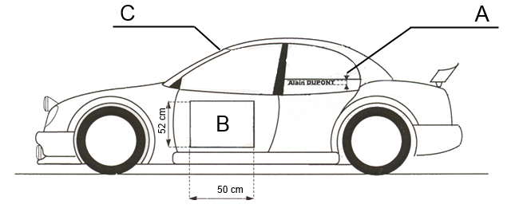

A – Vairuotojo pavardė ir vardas, nacionalinė vėliava.
Raidžių aukštis nuo 40mm iki 100 mm. Raidės rašomos juodos baltame fone “Helvetika bold” šriftu. Nacionalinė vėliava klijuojama prieš vairuotojo vardą ir pavardę.

B – Startinis numeris, LASF ir Organizatoriaus reklama

LASF kroso komiteto reklama 1
Organizatoriaus reklama 2
0003

1 – LASF kroso komiteto reklama klijuojama virš startinių numerių (500x70mm)
2 - Organizatoriaus reklama klijuojama virš startinių numerių, po LASF kroso komiteto reklama (500x70mm)
3 – Starto numeriai klijuojami ant durelių (500X380mm). Skaičių dydis ir šriftas pagal LASK XVII dalį.

C – LASF reklama
LASF reklama klijuojama ant priekinio automobilio stiklo.

